江苏省张家港市梁丰初级中学2014-2015学年八年级12月月考物理试题（无答案）
一、选择题（只有一个正确答案，每题2分，共28分）
1．衬衫领口上标有38或41等数字，它表示衣领的周长，其单位是 ( )
A．m B．dm C．cm D．mm
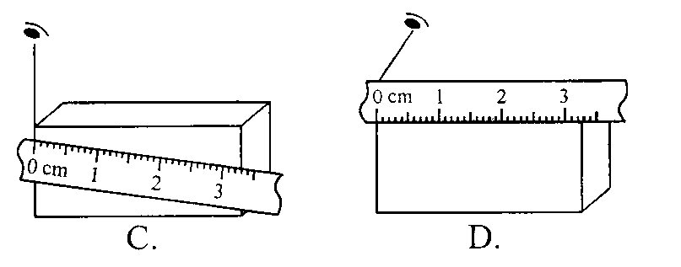
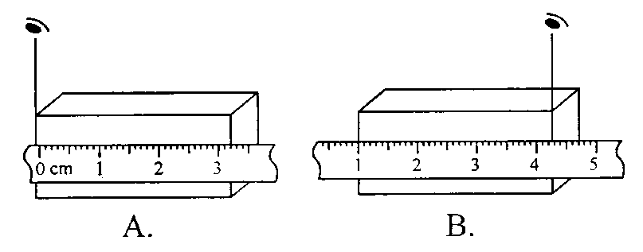
2．如图所示，测量方法正确的是 ( )

3．如图所示，用三角板和刻度尺测量一个圆柱形物体的直径，其中正确的是 ( )
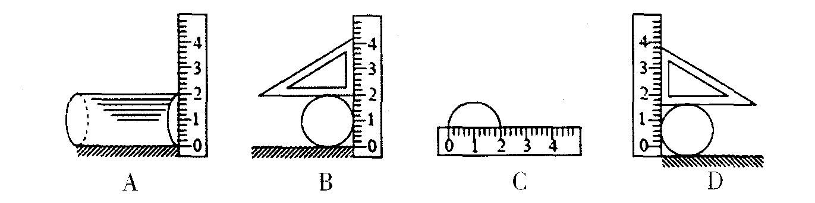

4．四名同学用同一把分度值为1mm的刻度尺测量同一物体的长度，下列数据中正确的是 ( )
A．25.82 cm B．25.82 dm C．25.81 D．25.816 cm
5．“纳米”是一种长度单位，纳米技术是以0.1～100 nm这样的尺度为研究对象的前沿科学，目前我国在对纳米技术的研究方面已经跻身世界前列，1.76×10⁹ nm可能是 ( )
A．一个人的身高 B．物理课本的长度
C．一座山的高度 D．一个篮球场的长度
6．一短跑运动员5s内跑了50 m的路程，羚羊的奔跑速度是20 m/s，汽车的行驶速度是54 km/h，三者的速度从大到小的排列顺序是 ( )
A．运动员、羚羊、汽车 B．羚羊、运动员、汽车
C．运动员、汽车、羚羊 D．羚羊、汽车、运动员
7．下面说法中，错误的是 ( )
A．多次测量求平均值可以减小误差 B．误差和错误都是可以避免的
C．测量时应避免产生错误 D．随着科学的发展，仪器日益精密，但误差仍不能避免
8．根据匀速直线运动的速度公式v ＝s／t可知 （ ）
A．速度v与路程s成正比 B．速度v与时间t成反比
C．速度不变时，路程s与时间t成正比 D．以上说法都不对
9.在人体中，PM10集中于喉部和鼻内；10-2.5微米的颗粒物停留于气管；PM2.5则会深入肺部，PM2.5是指环境空气中空气动力学当量直径≤2.5（ ）的颗粒物，也称细粒子。
A. mm B. μm C. nm D.cm
10．小球沿一曲面滚动，间隔相等时间所拍摄的照片如图，则小球的运动速度是（ ）
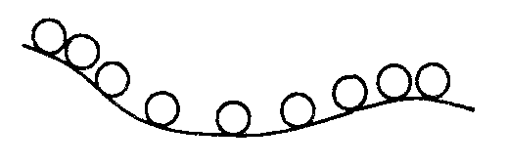
A．一直不变 B.一直变大
C.先变大再变小 D.先变小再变大
11．下面是匀速直线运动图像的是（ ）
v
t
a
s
t
c
s
t
b
v
t
d

A.a和b B.a和 c C.b和 d D.c 和d
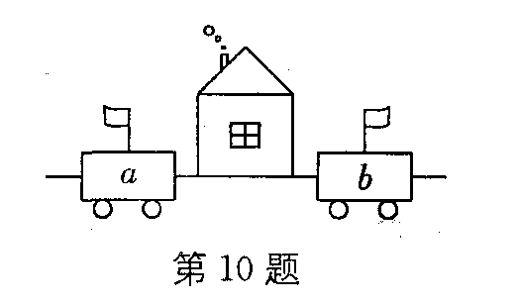
12．热胀冷缩是物体的一种基本性质。物体在一般状态下，受热以后会膨胀，遇冷的时候会收缩。大多数物体都具有这种性质。若已知在温度变化相同的情况下，钢铁的热胀冷缩程度比木头的大。现在用一把钢制的直尺在30℃时测得一根木棒长度为L，如果在0℃时再用这把钢尺测量该木棒的长度为 ( )
A、仍等于L B、大于L C、小于L D、无法判定
13．公路边有一农舍，它的烟囱正冒着烟，插有旗帜的a、b两车在农舍旁的公路上．观察图中旗与烟的情况，判断下列关于a、b两车相对于房子的运动情况的说法，正确的是( )
A．a、b两车一定向左运动 B．a、b两车一定向右运动
C．a车可能静止，b车向右运动 D．a车可能静止，b车向左运动
14．一辆汽车从甲地驶往乙地的全过程中，前一半路程内的平均速度是30km/h，后一半路程的平均速度是60km/h，则在全程内的平均速度是( )
A．35km/h B．40km/h C.45km/h D．50km/h
题号 | 1 | 2 | 3 | 4 | 5[ | 6 | 7 | 8 | 9 | 10 | 11 | 12 | 13 | 14
答案
二、填空题（每空1分，共29分）
15．请在下列资料后面补上合适的单位：
(1)中学生的身高为16.4_______． (2)一枚硬币的直径约2_______．
(3)万里长城全长6.7×10⁶_______． (4)一张纸的厚度约65_______．
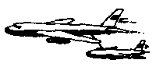
16．雷雨前，经常是电闪雷鸣，在一次闪电过后约3s才听到雷声，雷声持续了2s，那么闪电发生处离你约_______m(声音在空气中的传播速度取340 m／s)．
17．如图，飞机在空中加油,大型加油机对地面的速度为900 km／h，如果以大型加油机为参照物，则受油机是 的，以地面为参照物受油机是 的，受油机相对于地面的速度为 m／s，受油机相对于加油机的速度为 m／s。
18．如下图，兰兰乘商场电动扶梯上楼，以地面为参照物，她是_______的；以电梯的台阶为参照物，她是______的；机械运动的这种性质叫做 。
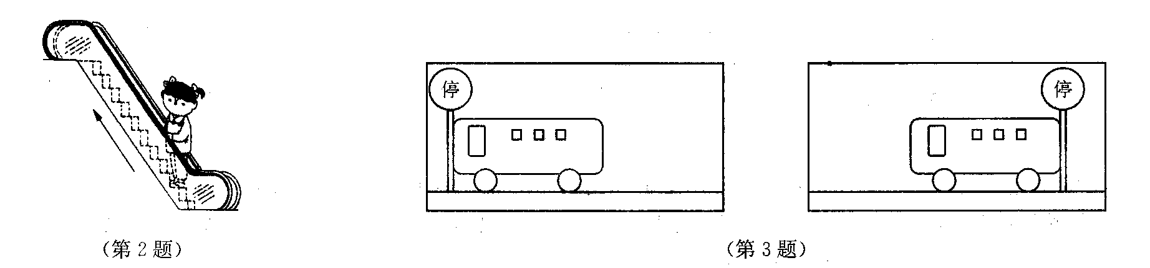
19．共汽车在平直公路上向左行驶，用固定于路边的照相机连续两次对其拍照，两次拍照的时间间隔为2 s，车长为12 m，如上图所示(注：照片上的“停”是竖立在路旁的一个标志牌)．由此可知，汽车行驶的平均速度约为________m／s，合_______km／h
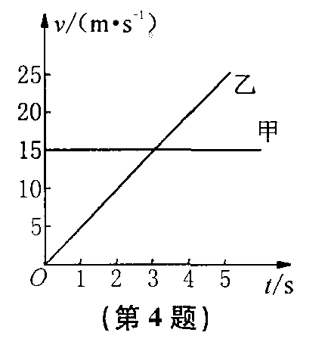
20．甲、乙两人的速度之比为1：2，那么他们通过相等的路程所需要的时间之比为_______，他们在相等的时间里通过的路程之比为_______．
21．如图所示是甲、乙两个物体运动的速度图像，观察 图像回答下列问题：(1)记时开始时甲的速度是__ ，乙的速度是______．
(2)3 s时，甲的速度是_______m/s，乙的速度是_______m/s．
(3)甲做的是_______直线运动，乙做的是_______直线运动。
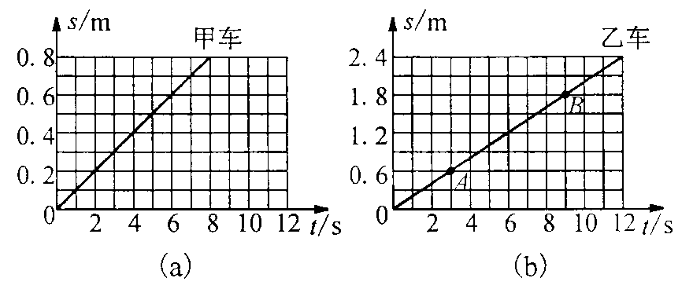
22．某小组同学分别测出了甲、乙电动小车做直线运动的路程和时间，并依据数据作出了相应的路程一时间图像，如图(a)、(b)所示．
(1)观察图(a)可知，甲车在做_______直线运动，甲车通过0.6 m的路程所用的时间为_______s．
(2)观察图(b)可知，在AB对应的时间段内，乙车通过的路程为_______m．
(3)比较图(a)、(b)可知，甲车的速度_______（选填“大于”“等于”或“小于”）乙车的速度．
23．场周围不允许有鸟类飞行，以免撞毁飞机，是因为以正在飞行的飞机为参照物，鸟的 很大，鸟具有的 能就很大．
24．沪宁高速公路上，一辆小轿车以108 km/h的速度匀速行驶，司机突然发现前方有紧急情况，经过0.6 s开始刹车，又经过4.4 s滑行了52 m，轿车停止．司机从发现情况到车停止这个过程中车的平均速度为 ．[来源:学科网ZXXK]
三、解答题（每空1分，共43分）
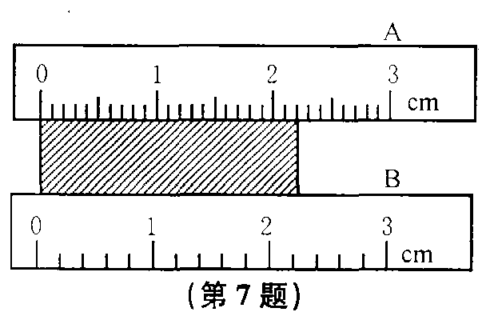
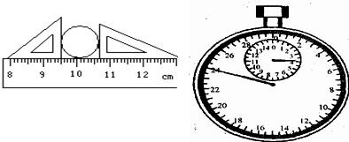
25．如下图所示，用A、B两刻度尺测同一木块的边长，就分度值而言，_____尺精密些，其测量结果为 ；就使用方法而言，_______尺不正确，其错误之处
是 ．
26.右图中秒表的读数为 分 秒。

27．有三位同学轮流用同一把刻度尺先后测量同一物体的长度，他们测量的结果分别为：甲18.23 cm，乙182.2 mm，丙17.72 cm．其中______同学的测量肯定是错误的．该物体的长度应记作_______．
28．运动员短跑时的平均速度的实验中，给你的器材有：米尺、皮尺、秒表
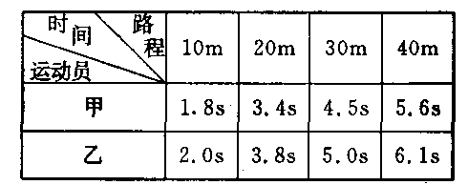
(1)完成该实验应选用的器材是 、 ；
(2)实验中需测量的物理量是 、 ；
(3)实验中测得的数据如下表所示则甲运动员的第3个10m的平均速度为 m／s。乙运动员在前5s内的平均速度是 m／s。

29．某同学为了测定物理课本内一张纸的厚度，采取了如下步骤：
A．量出一本书的厚度，记作L；
B．选用学生用三角尺并检查零刻度线是否磨损(设没有磨损)；
C．翻看物理课本最后一页的页码，记作n；
D．用表示物理课本内每张纸的厚度，记作d．
(1)上述各步骤中错误的是________和________，应分别改为________________
和_______________________________________．[来源:学科网ZXXK]
(2)实验步骤改正后，正确的实验步骤应该为_____________(填字母序号)．

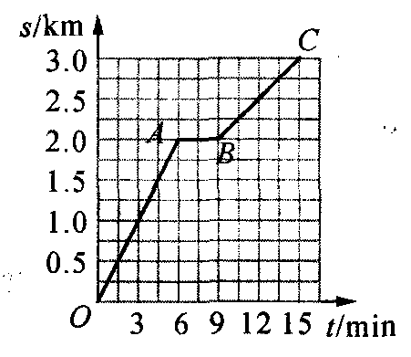
30．如图是某运动员训练时的s－t关系图象．由图象可知：
(1)运动员在OA段处于_______状态，AB段处于_______状态．
(2) OA段运动的速度是_______，OA段运动的速度_______
（选填“大于”“小于”或“等于”）BC段运动的速度．
(3)整个运动过程中的平均速度是_______km/h．

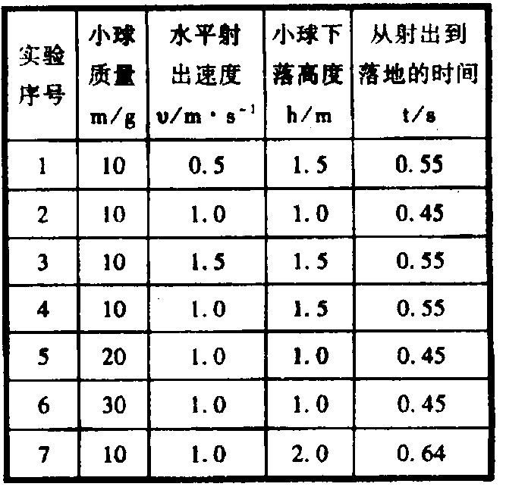
31．某中学的物理兴趣小组，想探究水平抛出的小球从抛出到落地的时间与哪些因素有关．大家经过讨论，提出了以下猜想：[来源:Zxxk.Com]
猜想1：小球从抛出到落地的时间，可能与小球的质量m有关．
猜想2：小球从抛出到落地的时间，可能与小球水平射出的速度v有关．
猜想3：小球从抛出到落地的时间，可能与小球下落的高度h有关．
为了检验上述猜想是否正确，他们精心设计了实验，找来计时器以及一个可将小球以任意所需速度射出的弹射器，并将弹射器水平固定在铁架台上进行实验，得到表中数据．请你通过分析，回答下列问题：
(1)为了验证猜想1，应选用序号为 、 、 的实验；若选用序号为2、4、7的实验，则是为了验证猜想 。
(2)实验结论：小球从抛出到落地的时间与 有关（请用字母表示）．

32．（6分）火车长200 m，以20 m／s的速度行驶在长为1000 m的大桥上．求 ：列车通过这座桥所用的时间和列车车身全部在桥上的时间．(要求写出公式，数据代入和运算结果，下题相同)

